

(21) 4388772/03
(22) 09,03.88
(46) 23.02.91, Бюл, № 7
(71) Научно-исследовательский проектный институт "НижневартовскНИПИнефть"
(72) В.АЛеонов, Б.А.Ермолов и Н.Ф.Мишалов
(53) 622.241(08808)
(56) Авторское свидетельство СССР № 1091618, кл. Е 21 В 43/00, 1982,
(54) СПОСОБ ЭКСПЛУАТАЦИИ СИСТЕМЫ ГАЗЛИФТНЫХ СКВАЖИН
(57) Изобретение относится к нефтедобывающей промышленности, в частности к эксплуатации газлифтных скважин (С) в условиях ограниченного ресурса рабочего реагента (РА). Цель - повышение эффективности эксплуатации за счет повышения точности выбора оптимальных режимов эксплуатации. Для этого на существующих режимах произвольно перераспределяют газ из одной группы С в другую. По каждой С,
участвующей в процессе оптимизации, регистрируют изменения дебита нефти ΔQ и расхода ΔV РА. Затем для каждой i-й С на каждом k-ом оптимальном режиме находят отношения изменений дебита нефти к изменению расходов РА ΔQ_{ik}/Δ_{Vik} и его среднее значение» На каждом последующем режиме эксплуатации изменяют величину расхода газа для каждой С по выведенной математической зависимости» Для С, имеющих значение отношений ΔQ_{ik}/Δ_{Vik}; больше среднего значения этого отношения, производят увеличение расхода РА, а по С, где значение ΔQ_{ik}/Δ_{Vik} меньше среднего, производится уменьшение расхода РА. После одновременного изменения расхода РА по всем С на расчетную величину определяются новые изменения дебитов, значения отношений дебита к расходу газа и их средних значений и изменение расхода газа на новом этапе для каждой i-й С.

Изобретение относится к нефтедобывающей промышленности, в частности К области эксплуатации газлифтных скважин в условиях ограниченного ресурса рабочего агента.
Целью изобретения является повышение эффективности эксплуатации системы газлифтных скважин за счет повышения точности выбора оптимальных режимов эксплуатации.
Способ осуществляют следующим образом.
В первоначальный момент, когда все рассматриваемые скважины уже экс-

плуатируются газлифтным способом, на существующих режимах произвольно одновременно перераспределяют газ из одной группы скважин в другую. При этом по каждой скважине, участвующей в процессе оптимизации, регистрируются изменения дебита нефти ΔQ и изменения расхода рабочего агента ΔV.

Затем для каждой i-й скважины на-ходятся отношения изменений дебита нефти к изменению расходов рабо-чего агента, а также среднее значение это-

го отношения для оптимизируемых скважин $\frac{1}{n}\sum_{i=1}^{n}{\frac{Δ\text{Qi}}{Δ\text{Vi}}}$
После этого новое (k+1)-e изменение расхода рабочего агента для каждой скважины с целью их эксплуатации в более рациональных режимах определяется по формуле
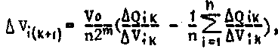
где i - номер скважины;
n - количество газлифтных скважин, работающих на оптимальных режимах ;
k - номер этапа процесса оптимизации;
V₀ - общий ресурс рабочего агента;
m - параметр, определяющий скорость сходимости метода;
Δq_{ik} и ΔV_{ik} - соответственно изменение дебита нефти и расхода газа для каждой i-й скважины на каждом k-м оптимальном режиме эксплуатации.
Таким образом? для скважин, имеющих значение$\frac{Δ\text{Qik}}{Δ\text{Vik}}$ больше среднего значения этого отношения для оптимизируемых скважин, производят увеличение расхода рабочего агента, а по скважинам, имеющим на k-м этапе значение $\frac{Δ\text{Qik}}{Δ\text{Vik}}$ меньше среднего, производится уменьшение расхода рабочего агента.
Суммарное значение полученных изменений расходов рабочего агента равно нулю:.
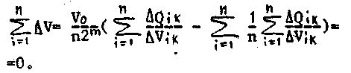
Таким образом, производится перераспределение рабочего агента из . скважин с меньшими отношениями изменений дебита нефти к изменению расхода рабочего агента в скважины с большими отношениями этих величин.
При отрицательном знаке ΔV_{i(k+1)} расход рабочего агента уменьшается из (k+1)-ом этапе для i-й скважины на данную величину, а при положительном - увеличивается_{t}
После одновременного изменения расхода рабочего агента по всем
скважинам на расчетную величину определяются новые изменения дебитов нефти ΔQ_{i}, значения $\frac{Δ\text{Qi}}{Δ\text{Vi}}$и $\frac{1}{n}\sum_{i=1}^{n}{\frac{Δ\text{Qi}}{Δ\text{Vi}}}$а также изменение расхода газа ΔVi на новом этапе для каждой i-й скважины.
Этот процесс повторяется до тех пор, пока не достигается с определенной точностью равенство отношений изменений дебитов нефти к расходам газа по всем оптимизируемым скважинам.
Из физических соображений подъема газожидкостных смесей в вертикальных подъемниках можно сделать предположение, что функции Qi=Qi(Vi) возрастающие, вогнутые с непрерывной второй производной.
Пусть даны n вогнутых функций Qi(V), где $i=\overline{1,n}$, имеющих непрерывные производные, и пусть Vi≥0. Если Q′₁(V₁)= Q′₂(V₂ ) = … = Q′_{n}(V_{n})= E₀, тогда функция $Q_{0}=\sum_{i=1}^{n}{\text{Qi}(\text{Vi})}$ достигает своего максимума при заданном ресурсе газа $V_{0}=\sum_{i=1}^{n}{\text{Vi}}$.
Задают всем V'i приращение ΔVi так, что $\sum_{i=1}^{n}{\text{Vi}=0}$. Функцию Qi(V) раскладывают в ряд Тейлора в окрестности точки Vi:

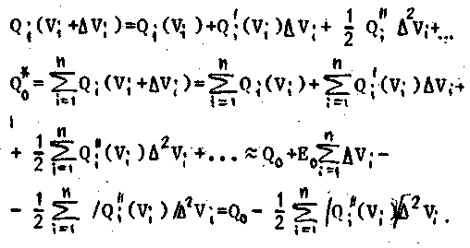
т.е. любое изменение аргументов Vi приводит к уменьшению функции $Q_{0}=\sum_{i=1}^{n}{\text{Qi}(\text{Vi})}$ т.е.Q₀ достигает своего максимума в точке с равными производными.
Пусть точка оптимума V*(V₁*, V*₂, … ,V*_{n}). Формулируют вспомогательные свойства: под моментом времени с
номером k понимают момент k-ro перераспределения газа, шаг с номером k длится от момента k до момента (k+1)
Принимают, что:
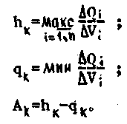
Величина ξ_{к} имеет следующий смысл.
Если
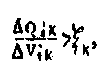
то в i-ю скважину в момент k добавляется газ, т.е. ΔV_{i(k+1)}>0.
Если

то ΔV_{i(k+1)}<0.. Следовательно ξ_{k}∈[q_{k},h_{k}]. Из вогнутости функций Qi(Vi) следует, что в соседние моменты (k-1) и
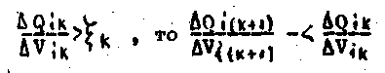
Аналогично из соотношения
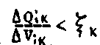
следует, что
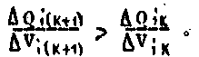
Пусть для некоторого номера j

Полагают, что
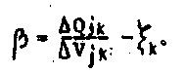
Оценивая ΔV_{j(k+1}) через β, получают
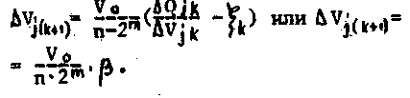
Оценивают через А_{k} разность h_{k}-ξ_{k} и ξ_{k}-q_{k}. Для определенности считают, что $h_{k}=\frac{{ΔQ}_{1k}}{{ΔV}_{1k}}$ и $q_{k}=\frac{{ΔQ}_{\text{nk}}}{{ΔV}_{\text{nk}}}$, получая:

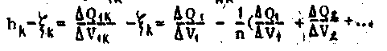
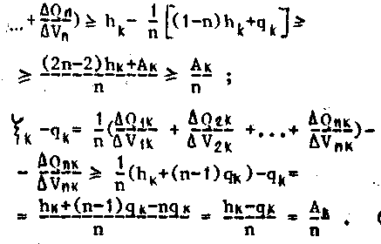
Сходимость алгоритма предлагаемого способа к оптимуму устанавливается следующим утверждением.
По любому $\bar{A}$> О найдется такое натуральное$\bar{m}$, что при любом m ≥$\bar{m}$алгоритма при достаточно больших k справедливо неравенство A_{k}<$\bar{A}$.
Фиксируют произвольное $\bar{A}$. Пусть α=A_{k}/n
Выбирают достаточно большое $\bar{m}$ так, что при использовании в алгоритме параметра m=$\bar{m}$ для всякого i и любого k величина $\frac{Δ\text{Qi}}{Δ\text{Vi}}$в течение одного шага соответствовала условию
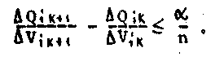
Кроме того, считают, что
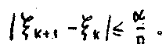
Предполагают, что при зафиксированном $\bar{A}$ и выбранном $\bar{m}$ приведенное утверждение неверно. Это означает, что существует бесконечная подпоследовательность k_{p} моментов k, такая, что A_{kp}>$\bar{A}$, p=1,2,....
В силу оценок (2) и (3) получают
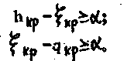
По выбору числа $\bar{m}$ получают, что если в некоторый момент $\tilde{k}$
$\frac{{ΔQ}_{i}\tilde{k}}{{ΔV}_{i}\tilde{k}}>ξ_{k}+α$, то $\frac{{ΔQ}_{i}\tilde{k}−1}{{ΔV}_{i}\tilde{k}−1}>ξ_{\hat{k}}$
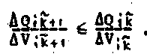
Отсюда следует (с .учетом оценки (1), в которой β=α), что на участках вне

области П при $k≥\hat{k}$величина $\frac{{ΔQ}_{\text{ik}}}{{ΔV}_{\text{ik}}}$убывает с ростом k (допустимы участки постоянства), причем ее уменьшение вне П за достаточно большое время оценивается величиной, пропорциональной промежутку времени с константой, не зависящей от длины промежутка. Такое свойство влечет за собой аналогичное свойство убывания для .кривой h_{k}, на участках вне области Но Поскольку кривые h_{k} и ξ_{k} рассматриваются на бесконечном справа промежутке времени и обязаны лежать в полосе, ограниченной снизу числом γ, то отмеченное свойство убывания h_{k} на участках вне П несовместимо с предположением .
Преимуществом предлагаемого способа является увеличение суммарной добычи нефти системы газлифтных скважин при ограниченном ресурсе рабочего агента за счет того, что производят перераспределения рабочего агента из скважин с меньшими отношениями изменения дебита к изменению расхода рабочего агента в скважины с большими значениями этих величин,, При этом, получая новую информацию, определяют эффективные (оптимальные) режимы (расход рабочего агента) газлифтных скважин.
Предлагаемый способ повышает точность и автоматизацию процесса оптимизации.

Формула изобретения

Способ эксплуатации системы газлифтных скважин, включающий измене-
ние расхода газа и определение деби
та для каждой скважины и одновремен
ное перераспределение расхода газа
при заданном суммарном его ресурсе
в системе газлифтных скважин из сква
жины с меньшими значениями отношений
изменения дебита к изменению расхо
да газа в скважины с большими значе
ниями этих отношений до достижения
равенства этих отношений, о т л и -
ч а ю щ и и с я тем, что, с целью
повышения эффективности эксплуатации
за счет повышения точности выбора
оптимальных режимов эксплуатации,
на каждом последующем режиме эксплу
атации, изменяют величину ΔV_{i(k+1)} рас
хода газа для каждой скважины по фор
муле -
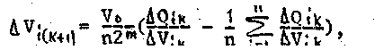
где v₀ - суммарный ресурс газа по всей системе газлифтных скважин;
n - количество газлифтных скважин, работающих на оптимальных режимах;
m - параметр, определяющий скорость сходимости метода;
i - номер скважины;
k - номер этапа процесса оптимизации;'
ΔQik и ΔVik, - соответственно изменение _ дебита нефти и расхода газа для каждой i-й скважины на каждом k-м оптимальном режиме, эксплуатации,
а суммарное изменение расхода газа по всем скважинам принимают равным нулю.

